**Как рисовать бабочку.**

Возьмите лист бумаги или альбом, карандаш и ластик. Спросите ребенка, чем он будет разукрашивать бабочку и приготовьте карандаши, фломастеры или краски с кисточкой.

Объясните ребенку, что нужно начинать рисовать бабочку с середины (тело бабочки), затем крылья и узоры на них. Когда бабочка будет готова, сотрите все лишние линии, чтобы изображение было четким и приступайте к раскрашиванию.

Покажите ребенку, как правильно закрашивать - нельзя, чтобы штрихи, либо краска выходили за контур изображения, иначе рисунок будет не аккуратным.

Если малышу не удается сразу нарисовать бабочку, не пытайтесь его заставлять, а предложите другой способ. При помощи кальки можно обвести готовую бабочку, а затем ее разукрасить.

Заканчивайте занятия в тот момент, как ребенок потерял интерес. Чтобы ни нарисовал Ваш ребенок, обязательно похвалите его и повесьте Ваш шедевр на стену, чтобы малыш ощутил себя настоящим художником. 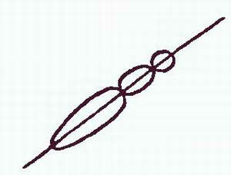

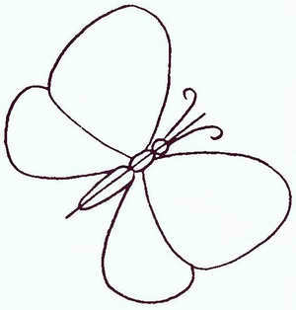  
  
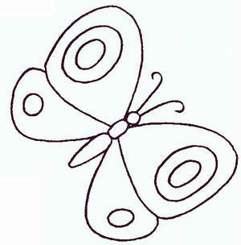  
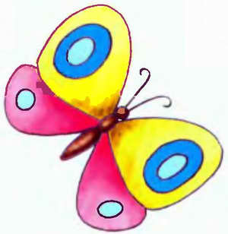

**Предлагаем для малышей дорисовать бабочку**

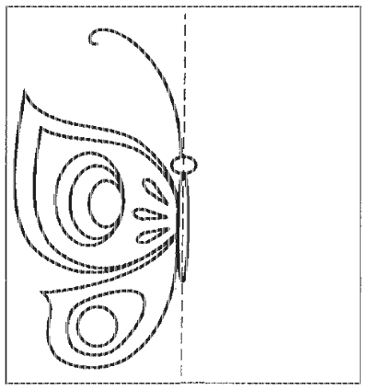

**Как рисовать бабочку из мультфильма**

**Пошаговая инструкция**

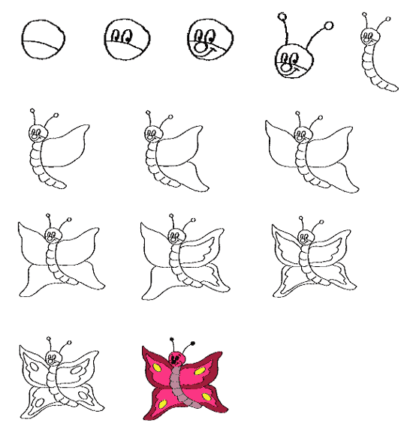

Контуры вашей бабочки можно обвести восковыми мелками, а закрасить вашу бабочку можно акварелью.

Желаем успехов!